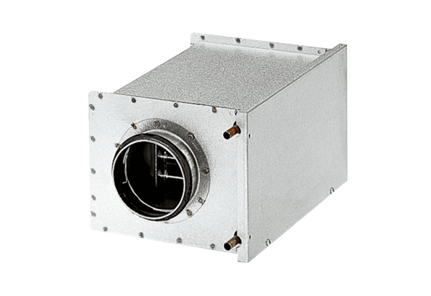Водяной калорифер WRH 40-9Комплект поставки: 1 штукАссортимент: C
Номер артикула: 0082.0122Изготовитель: MAICO

